Roteiro de Atividade Prática

Nome: Turma: .

Do insight à ação

Objetivos
Sugerir ações coerentes a partir de insights previamente identificados em um gráfico.

Lista de materiais
- Computadores com acesso à internet.
- Roteiro de atividade prática.

Base teórica

Sugerir ações a partir de dados é a etapa em que a análise deixa de ser apenas interpretativa e passa a apoiar decisões. Uma boa sugestão de ação nasce diretamente dos insights identificados, e não de opiniões pessoais ou suposições sem base nos dados.
Uma ação bem fundamentada deve:
- estar claramente relacionada a um insight observado no gráfico;
- considerar o contexto em que os dados foram gerados;
- ser apresentada como recomendação ou possibilidade, e não como certeza absoluta.
Ao sugerir ações, é importante diferenciar:
- insight: o que os dados mostram ou indicam (padrão, tendência, mudança);
- ação: o que pode ser feito a partir desse insight.
Nem todo insight gera uma única ação possível. Em contextos reais, os dados orientam escolhas, mas não determinam decisões automaticamente. Por isso, as sugestões devem ser coerentes, justificadas e comunicadas de forma clara, considerando o público que irá utilizá-las.

Contexto da atividade

Na aula anterior, você e seu colega analisaram um gráfico com o volume de pedidos ao longo do ano e produziram um texto explicativo, identificando os principais insights observados nos dados.
Agora, a gerência do e-commerce pediu um complemento ao relatório: além de entender o que os dados mostram, ela quer saber o que pode ser feito a partir dessas informações.
Sua tarefa é transformar os insights já identificados em sugestões de ações, considerando que essas recomendações devem ser coerentes com os dados e úteis para a tomada de decisão.

Dados para análise
- Tipo de dado: quantidade de pedidos mensais (jan–dez), representada no gráfico.

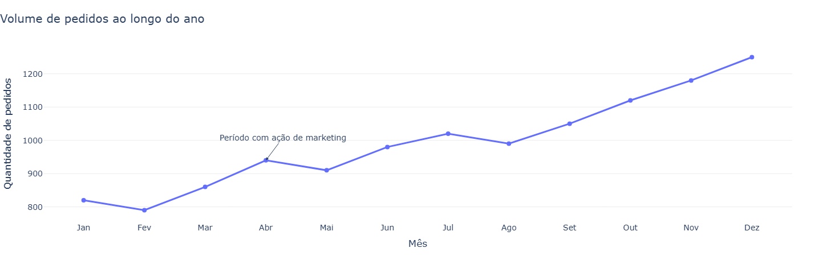
Produzido pela SEDUC-SP com a ferramenta Plotly.

Esta atividade está organizada em duas partes, relacionadas à Aula 2 e à Aula 3.
Ao final, vocês deverão entregar um único roteiro, com as duas partes reunidas.

Leia atentamente as orientações para entender o que deve ser retomado, o que pode ser ajustado e o que deve ser produzido.

Parte 1 – Insights (Aula 2)
- Retomem o texto de insights produzido na Aula 2.

- Releiam o gráfico analisado e verifiquem se os insights continuam coerentes com os dados apresentados.
- Se necessário, ajustem o texto para garantir essa coerência.
- Nessa parte, não é preciso escrever um novo texto. O objetivo é apenas revisar e, se necessário, ajustar o que já foi produzido.

Parte 2 – Sugestões de ações (Aula 3)

- Com base nos insights retomados na Parte 1, escrevam um novo texto complementar.
- Sugiram uma ou duas ações possíveis a partir dos dados analisados.
- Justifiquem brevemente cada ação, explicando como ela se relaciona com os dados observados.
- O texto da Parte 2 deve ter entre quatro e seis linhas.

Entrega da atividade

- A entrega final deve ser um único roteiro, contendo:
  - parte 1: texto de insights (Aula 2, revisado se necessário);
  - parte 2: texto com as sugestões de ações (Aula 3).
- Enviem o roteiro completo no AVA, conforme orientação do professor.

